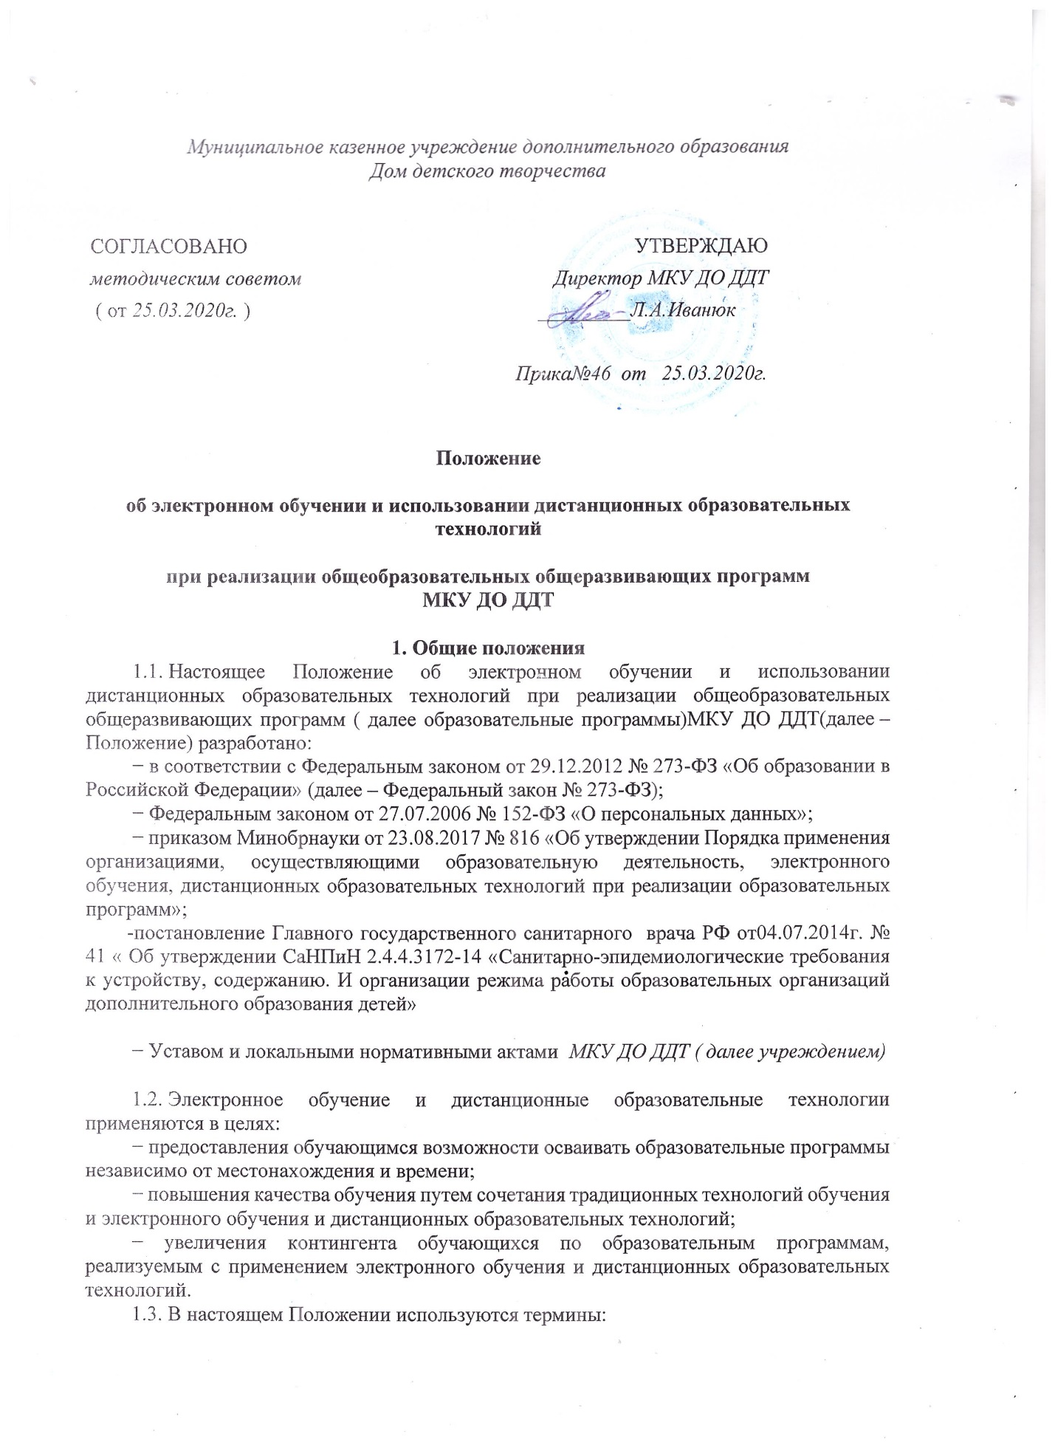

Электронное обучение – организация образовательной деятельности с применением содержащейся в базах данных и используемой при реализации образовательных программ информации и обеспечивающих ее обработку информационных технологий, технических средств, а также информационно-телекоммуникационных сетей, обеспечивающих передачу по линиям связи указанной информации, взаимодействие обучающихся и педагогических работников.
Дистанционные образовательные технологии – образовательные технологии, реализуемые в основном с применением информационно-телекоммуникационных сетей при опосредованном (на расстоянии) взаимодействии обучающихся и педагогических работников.
1.4. Местом осуществления образовательной деятельности при реализации образовательных программ с применением электронного обучения, дистанционных образовательных технологий является место нахождения учреждения МКУ ДО ДДТ и О МКУ ДО ДДТ ДЮСШ независимо от места нахождения обучающихся.

2. Компетенция МКУ ДО ДДТ при применении электронного обучения, дистанционных образовательных технологий при реализации общеобразовательных общеразвивающих программ
2.1. МКУ ДО ДДТ вправе применять электронное обучение и дистанционные образовательные технологии при реализации образовательных программ в предусмотренных Федеральным законом № 273-ФЗ формах получения образования и формах обучения или при их сочетании, при проведении учебных занятий, практик, текущего контроля успеваемости, промежуточной и итоговой аттестации обучающихся.
2.2. МКУ ДО ДДТ доводит до участников образовательных отношений информацию о реализации образовательных программ или их частей с применением электронного обучения, дистанционных образовательных технологий, обеспечивающую возможность их правильного выбора.
2.3. При реализации образовательных программ или их частей с применением электронного обучения, дистанционных образовательных технологий МКУ ДО ДДТ:
− обеспечивает соответствующий применяемым технологиям уровень подготовки педагогических, научных, учебно-вспомогательных, административно-хозяйственных работников;
− оказывает учебно-методическую помощь обучающимся, в том числе в форме индивидуальных консультаций, оказываемых дистанционно с использованием информационных и телекоммуникационных технологий;
− самостоятельно определяет соотношение объема занятий, проводимых путем непосредственного взаимодействия педагогического работника с обучающимся, и обучающих занятий с применением электронного обучения, дистанционных образовательных технологий;
− ведет учет и осуществляет хранение результатов образовательного процесса и внутренний документооборот на бумажном носителе и/или в электронно-цифровой форме в соответствии с требованиями Федерального закона от 27.07.2006 № 152-ФЗ «О персональных данных», Федерального закона от 22.10.2004 25-ФЗ «Об архивном деле в Российской Федерации».
2.4. При реализации образовательных программ или их частей с применением электронного обучения, дистанционных образовательных технологий МКУ ДО ДДТ вправе не предусматривать учебные занятия, проводимые путем непосредственного взаимодействия педагогического работника с обучающимся в классе.
2.5. При реализации образовательных программ или их частей с применением исключительно электронного обучения, дистанционных образовательных технологий МКУ ДО ДДТ самостоятельно и (или) с использованием ресурсов иных организаций:
− создает условия для функционирования электронной информационно-образовательной среды, обеспечивающей освоение обучающимися образовательных программ или их частей в полном объеме независимо от места нахождения обучающихся;
− обеспечивает идентификацию личности обучающегося, выбор способа которой осуществляется организацией самостоятельно, и контроль соблюдения условий проведения мероприятий, в рамках которых осуществляется оценка результатов обучения.
2.6. МКУ ДО ДДТ вправе осуществлять реализацию образовательных программ или их частей с применением исключительно электронного обучения, дистанционных образовательных технологий, организуя образовательные занятия в виде онлайн-курсов, обеспечивающих для обучающихся независимо от их места нахождения и организации, в которой они осваивают образовательную программу, достижение и результатов обучения путем организации образовательной деятельности в электронной информационно-образовательной среде, к которой предоставляется открытый доступ через информационно-телекоммуникационную сеть интернет.
Освоение обучающимся образовательных программ или их частей в виде онлайн-курсов подтверждается документом об образовании и (или) о квалификации либо документом об обучении, выданным организацией, реализующей образовательные программы или их части в виде онлайн-занятий.

3. Учебно-методическое обеспечение
3.1. Учебно-методическое обеспечение учебного процесса с применением электронного обучения, дистанционных образовательных технологий включает электронные информационные образовательные ресурсы (ЭИОР), размещенные на электронных носителях и/или в электронной среде поддержки обучения, локальными документами МКУ ДО ДДТ.
3.2. Учебно-методическое обеспечение должно обеспечивать организацию самостоятельной работы обучающегося, включая обучение и контроль знаний обучающегося (самоконтроль, текущий контроль), тренинг путем предоставления обучающемуся необходимых (основных) учебных материалов, специально разработанных для реализации электронного обучения и дистанционных образовательных технологий.
3.3. В состав учебно-методического обеспечения учебного процесса с применением электронного обучения, дистанционных образовательных технологий входят:
− рабочая программа;
− сценарий обучения с указанием видов работ, сроков выполнения и информационных ресурсов поддержки обучения;
− методические указания для обучающихся, включающие график выполнения работ и контрольных мероприятий, теоретические сведения, примеры выполнения;
− электронные информационные образовательные ресурсы (ЭИОР), размещенные на электронных носителях и/или в электронной среде поддержки обучения, разработанные в соответствии локальными документами МКУ ДО ДДТ:
а) текстовые – электронный вариант учебного пособия или его фрагмента,
литературных произведений, научно-популярные и публицистические тексты, представленные в электронной форме, тексты электронных словарей и энциклопедий;
б) аудио – аудиозапись теоретической части, практического занятия или иного вида учебного материала;
в) видео – видеозапись теоретической части, демонстрационный анимационный
ролик;
г) программный продукт, в том числе мобильные приложения.

4. Техническое и программное обеспечение
4.1. Техническое обеспечение применения электронного обучения, дистанционных образовательных технологий включает:
– средства вычислительной техники и другое оборудование, необходимое для обеспечения эксплуатации, развития, хранения программного и информационного обеспечения, а также доступа к ЭИОР преподавателей и обучающихся МКУ ДО ДДТ;
– коммуникационное оборудование, обеспечивающее доступ к ЭИОР через локальные сети и сеть интернет.
4.2. Программное обеспечение применения электронного обучения, дистанционных образовательных технологий включает:
– систему дистанционного обучения с учетом актуальных обновлений и
программных дополнений, обеспечивающую разработку и комплексное использование электронных ресурсов (платформы: Moodle, openEdx);
– программное обеспечение, предоставляющее возможность организации видеосвязи;
– дополнительное программное обеспечение для разработки электронных образовательных ресурсов.

5. Порядок организации электронного обучения и применения дистанционных образовательных технологий
5.1. Выбор предметов для изучения с применением электронного обучения и дистанционных образовательных технологий осуществляется обучающимися или родителями (законными представителями) по согласованию с МКУ ДО ДДТ.
5.2. С использованием электронного обучения и дистанционных образовательных технологий могут организовываться такие виды учебных видов деятельности (занятий и работ), как
– занятие;
– лекции;
– семинары;
– практические занятия;
– лабораторные работы;
– тесты;
– самостоятельная работа;
– консультации с педагогами.
5.3. Ответственный за электронное обучение контролирует процесс электронного обучения и применения дистанционных образовательных технологий, следит за своевременным заполнением необходимых документов, в том числе журналов.
5.4. При реализации образовательных программ с применением электронного обучения, дистанционных образовательных технологий педагоги ( ответственные лица) ведут документацию: заполняют журналы учета работы.
5.5. Рекомендуемая непрерывная длительность работы, связанной с фиксацией взора непосредственно на экране устройства отображения информации на занятие, не должна превышать:
− для обучающихся 1 года обучения – 15 мин;
− для обучающихся 2 года обучения – 20 мин;
− для обучающихся 3 и последующих – 25 -30мин;
5.6. При работе на ПЭВМ для профилактики развития утомления необходимо осуществлять комплекс профилактических мероприятий в соответствии с СанПиН 2.4.4.3172-14 .

5.7. Педагогические работники Учреждения при реализации образовательных программ или часть ее с применением электронного обучения и применения дистанционных образовательных технологий оказывают учебно-методическую помощь обучающимся в том числе в форме индивидуальных консультаций, проводимых дистанционно с использованием информационных и телекоммуникационных технологий. Обучение допускает отсутствие занятий в классах, кабинетах или спортивном зале, но обеспечивающее опосредованную связь между педагогическим работником, обучающимся и их родителей( законных представителей).

6. Права МКУ ДО ДДТ при реализации образовательных программ электронного обучения и применения дистанционных образовательных технологий.
6.1. Использовать электронное обучение и применение дистанционных образовательных технологий с целью минимизации рисков и угроз, связанных с сезонной эпидемиологической обстановкой.

Приложение №1

УЧЕБНО-ТЕМАТИЧЕСКИЙ ПЛАН
по реализации общеобразовательных общеразвивающих программ дополнительного образования
с применением электронного обучения, дистанционных образовательных технологий
МКУ ДО ДДТ
____________ _____________________________
_______ ____год обучения

Дата | Тема | Кол-во часов |  |  | Форма  Занятия  телеконференции, видеоконференция, лекции, консультации, форум и т.д.) | Ресурс  ( платформы,  е-mail,  он-лайн,  оф-лайн, чат, группы в социальных сетях, | Форма контроля | Сроки исполнения
 |  | всего | теория | Практика  (Самостоятельная работа обучающегося)

Приложение №2

Виды педагогической
при реализации электронного обучения,
дистанционных образовательных технологий.

1.Проведение занятий с электронного обучения, дистанционных образовательных технологий.
2.Контроль за самостоятельной работой и индивидуальных консультаций для обучающихся в дистанционной форме, в режиме on-line/
3. Проверка, рецензирование и обработка контрольных ( индивидуальных. Практических) работ дистанционной формы обучения.
4.Проведение консультаций на дистанционной формы обучения.
5.проведение промежуточного контроля
6.Разработка электронных слайдов для курса
7. Разработка ЭУМК

